Информация к проекту решения по заявлению:
1.25. Минько О.Д.
Земельный участок: кадастровый номер 54:35:063925:45;
местоположение: Новосибирская область, г Новосибирск, пер 1-й Пермский,
на земельном участке расположен индивидуальный жилой дом, 11;
Ленинский район
площадь 439 кв.м.;(планшет 353).
Зонирование: Зона застройки индивидуальными жилыми домами (Ж-6)
Заявленные требования: в части уменьшения минимального отступа от границ земельного участка с 3 м до 2,6 м со стороны переулка 1-го Пермского в габаритах объекта капитального строительства
Обоснование согласно заявлению: в связи с тем, что размер земельного меньше минимального размера, установленного градостроительными нормами, а также в связи с фактическим расположением объекта капитального строительства
Планируется: реконструкция жилого дома

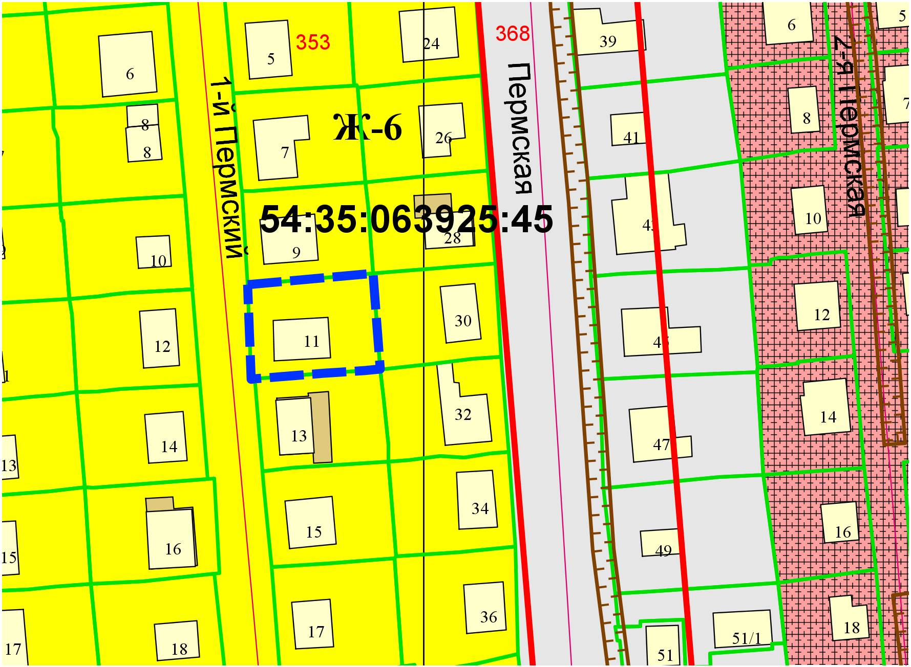
2,6м

